Приложение 4 к постановлению
местной администрации МО Коломяги
от 30.08.2019 г. № 220

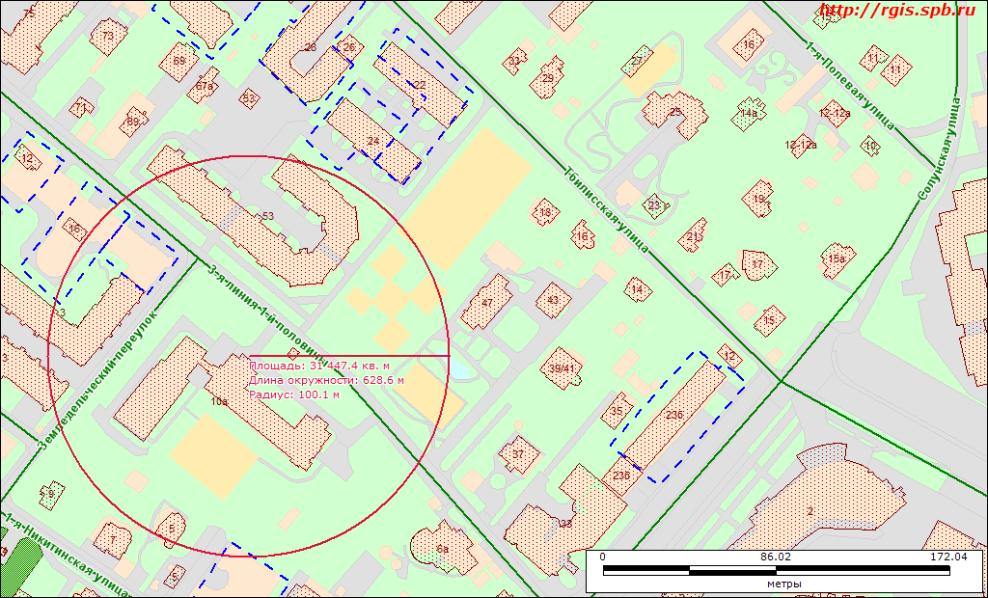
Санкт-Петербург, 3-я линия 1-й половины, д. 10а, литера А, номер кадастра: 78:34:4206:7:20
Наименование: нежилое здание, лицей (ГБОУ № 597), общая площадь 4244.60 кв.м.

